TEJIDOS DE NUESTRO CUERPO
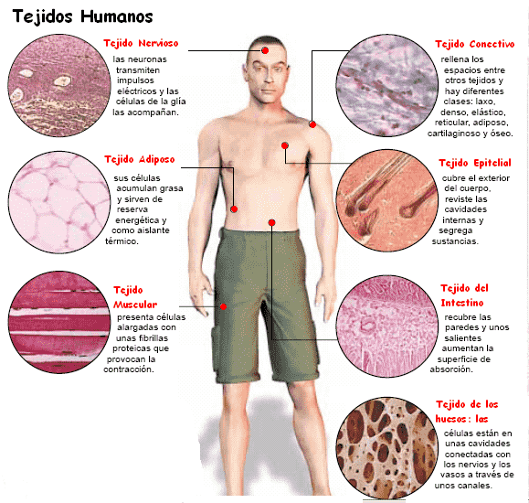

RECORDEMOS
Los tejidos son aquellos materiales biológicos naturales constituidos por un conjunto complejo y organizado de células, de uno o de varios tipos.

REFLEXIONE

¿Por qué considera que las células tienen diferentes formas?

¿Qué relación podría tener la forma de la célula con la función que realiza?

¿Cómo podríamos llamar al conjunto de tejidos?

